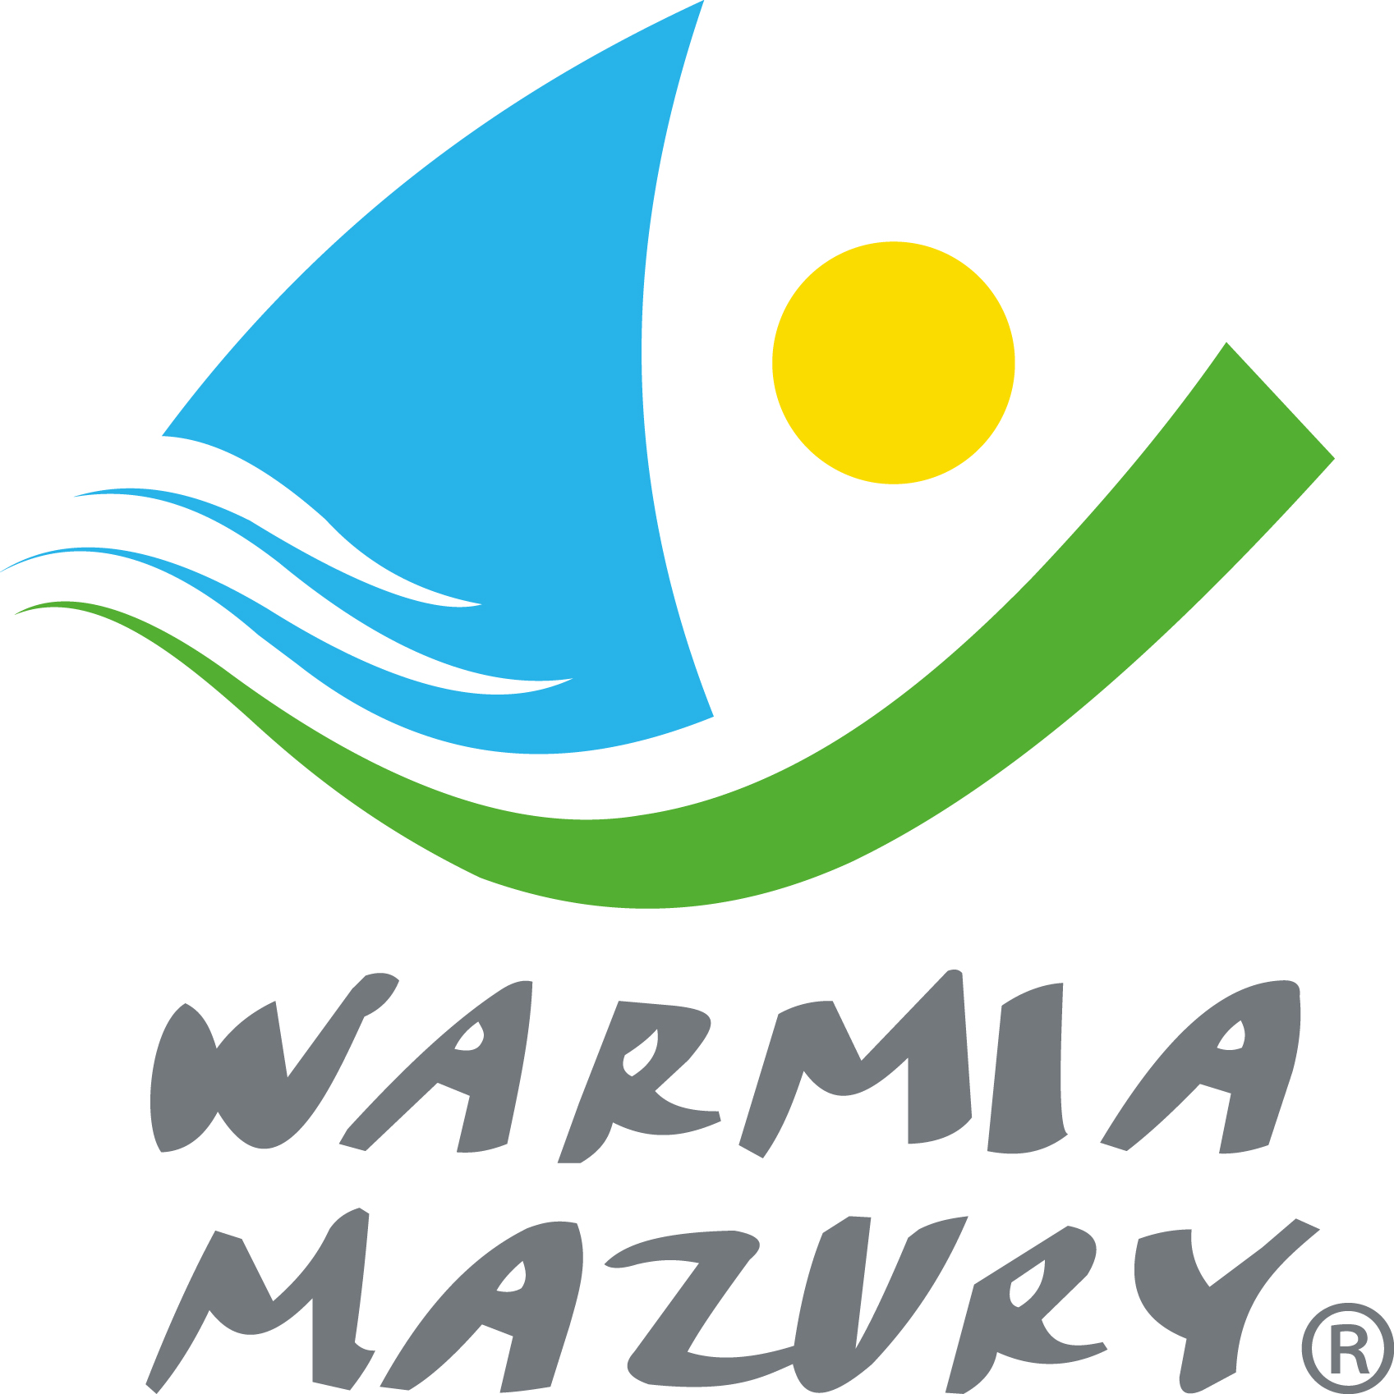
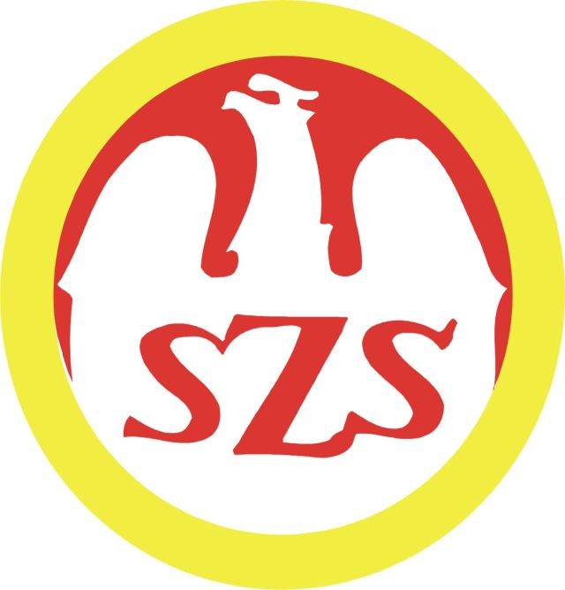
Mini piłka nożna chłopców SP
Finał – 30.05.2014 Morąg

Grano systemem każdy z każdym.

WYNIKI

SP Orzysz – SSP 2 Iława 0:4
SP 3 Morąg – SP 7 Ełk 2:1
SP Orzysz – ZS 1 Kętrzyn 1:2
SP 3 Morąg – SSP 2 Iława 1:0
SP 7 Ełk – ZS 1 Kętrzyn 4:3
SP 3 Morąg – SP Orzysz 8:0
SP 7 Ełk – SSP 2 Iława 3:1
ZS 1 Kętrzyn – SP 3 Morąg 2:3
SP Orzysz – SP 7 Ełk 1:6
SSP 2 Iława – ZS 1 Kętrzyn 2:2

KLASYFIKACJA KOŃCOWA

I m-ce SP 3 Morąg 12 pkt. 14:3
II m-ce SP 7 Ełk 9 pkt. 14:7
III m-ce SSP 2 Iława 4 pkt. 7:6
IV m-ce ZS 1 Kętrzyn 4 pkt 9:10
V m-ce SP Orzysz 0 pkt. 2:20

Skład złotych medalistów: SP 3 Morąg: Dawid Chmurzyński, Jakub Stankiewicz, Bartosz Wial, Maciej Stefanowicz, Szymon Jarczyk, Patryk Romejko, Cezary Januszkiewicz, Aleksander Warzecha, Rafał Stefański
opiekunowie: Piotr Żołądkiewicz, Tomasz Bartnicki.

Skład srebrnych medalistów: SP 7 Ełk: Bińczak Jan, Budziński Szymon, Gąsiorowski Jakub, Prosiński Dawid, Górski Wojciech, Mikiewicz Maksymilian, Hermanowski Bartosz, Moroz Hubert, Bujnowski Piotr, Chrościelewski Dawid, Osiecki Mikołaj
opiekun: Andrzej Dadura

Skład brązowych medalistów: SSP 2 Iława: Kornowski Marek, Dudek Krzysztof, Przytuła Jakub, Szczypski Igor, Biener Miłosz, Osmański Kacper, Szramka Hubert, Olszewski Jakub, Brejdakowski Szymon, Kamrowski Paweł
opiekun: Mariusz Kosyl

Zawody były realizowane przy wsparciu finansowym Samorządu Województwa Warmińsko-Mazurskiego.

